KËRKESË
për kategorizimin e objekteve të hotelerisë
(shtëpive, banesave dhe dhomave për dhënie me qira)

Të dhënat për parashtruesin e kërkesës:
*Emri dhe mbiemri
* NVAQ
* Rruga dhe numri
Telefoni për kontakte - fiks
* Telefoni për kontakte - -celulari
*e-maili
* Të plotësohen detyrimisht

Kërkoj që të më ofroni aktvendim për kategorizim të objektit të hotelerisë
Lloji | Emri dhe adresa e objektit të përcaktuar për akomodim
*Shtëpia
*Banesa
*Dhoma për lëshim me qira
*Apartamente
Numri i përgjithshëm i dhomave________ dhe numri i përgjithshëm i shtretërve_________.

Shërbimet që janë lëndë e punës së objektit të hotelerisë:
- Huazimi i më së shumti deri më dhjetë dhoma, përkatësisht 20 shtretër;
- Ofrimi i shërbimeve të mëngjesit vetëm për shfrytëzuesit e dhomave;
- Ofrimi i shërbimeve të tjera nga ana e amvisërive fshatare.
Si shtojca dorëzoj edhe:
- Dëshmi për pronësi – fleta e pronësisë jo më e vjetër se gjashtë (6) muaj
- Taksa administrative sipas numrit të tarifës 1, në shumën prej 50 den. të paguar në formularin PP50 për kërkesën e parashtruar për kategorizim të objektit të hotelerisë
- Taksa administrative sipas numrit të tarifës 2, në shumën prej 250 den. të paguar në formularin PP50 për aktvendimin e dhënë për kategorizim të objektit të hotelerisë
- Dëshmi për shpenzimet e paguara gjatë procedurës, në shumën prej 1.500 den. të paguar në formularin PP50 për mbulimin e shpenzimeve për drejtim të procedurës
- Kontrata e lidhur me agjencinë turistike
- Kopje të aktvendimit për regjistrim në Regjistrin e personave fizik që kryejnë veprimtari të hotelerisë të dhënë nga komuna

Për çdo ndryshim do të njoftoheni në kohën e duhur.
Shkup, __.__. Viti 20__ | Parashtrues i kërkesës  __________________________

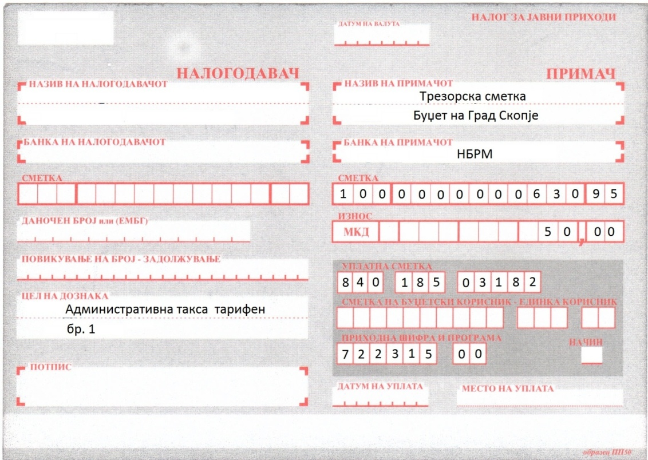

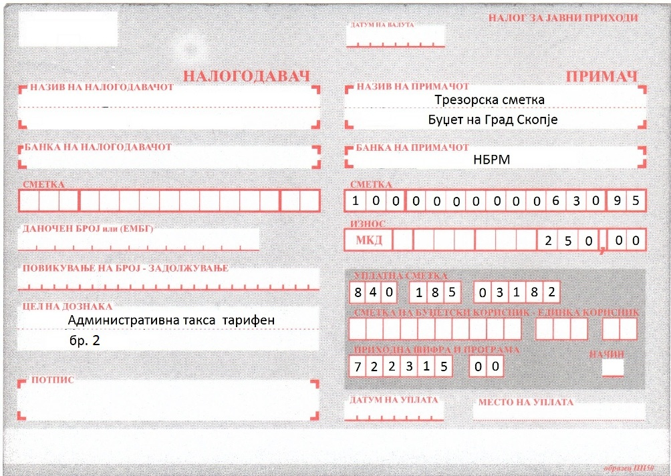

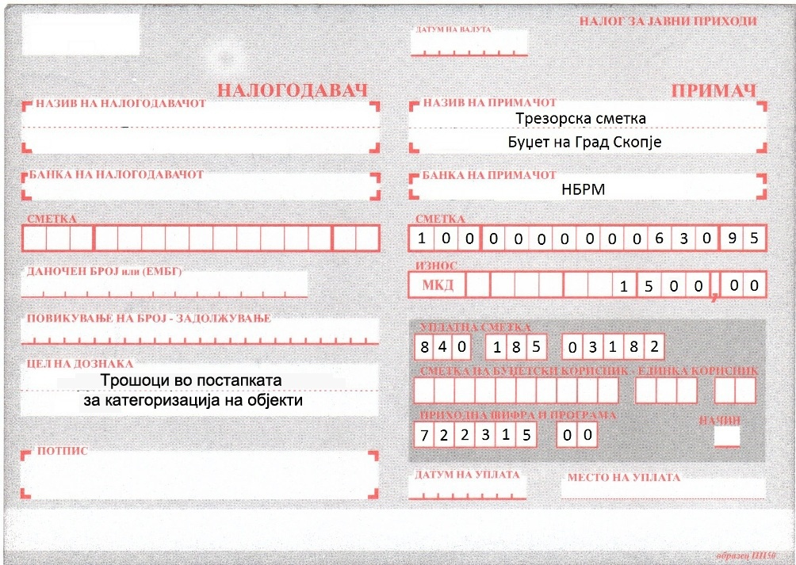

Vërejtje: Taksën administrative për shërbimet e Qytetit të Shkupit, keni mundësi që ta paguani me kartelë pagesore përmes POS terminaleve të vendosura në sportelet e Qytetit të Shkupit, baraka 16.

